Nama : Mochammad Itmamul Wafa

NIM : L200170184

Kelas : F

Laporan Praktikum Data Warehousing Data Maining Modul 7

Langkah praktikum

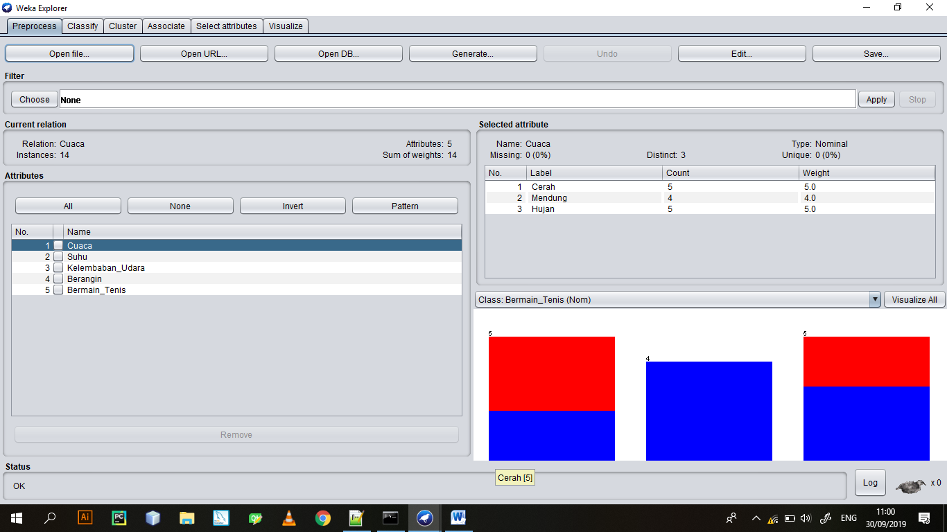

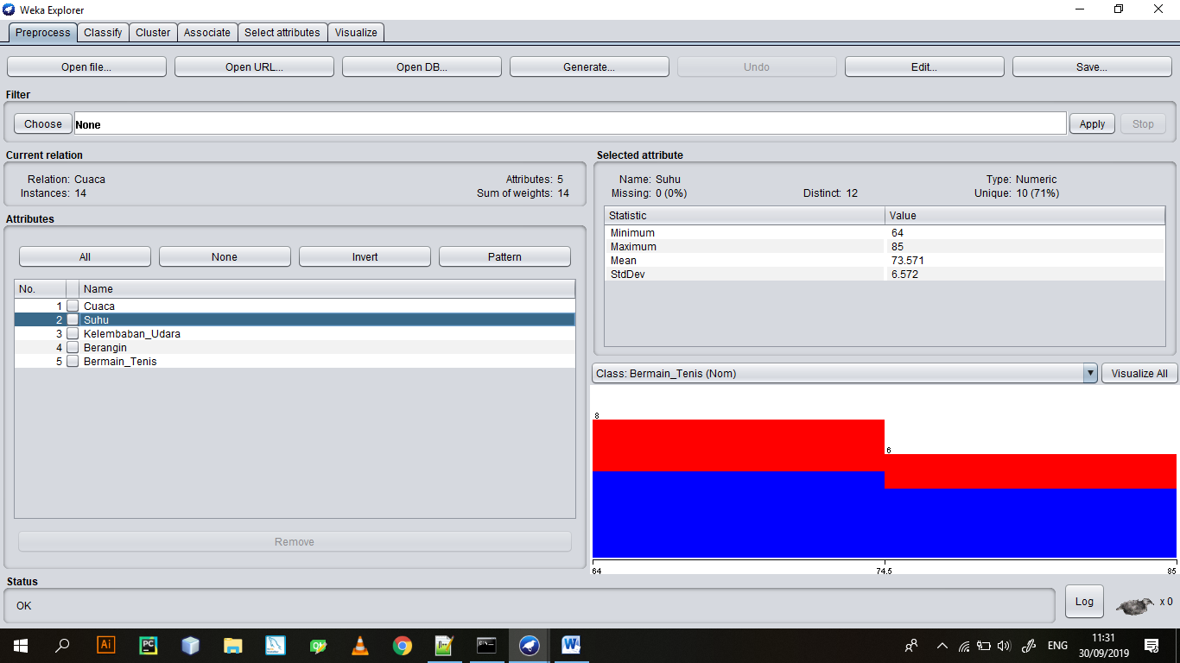

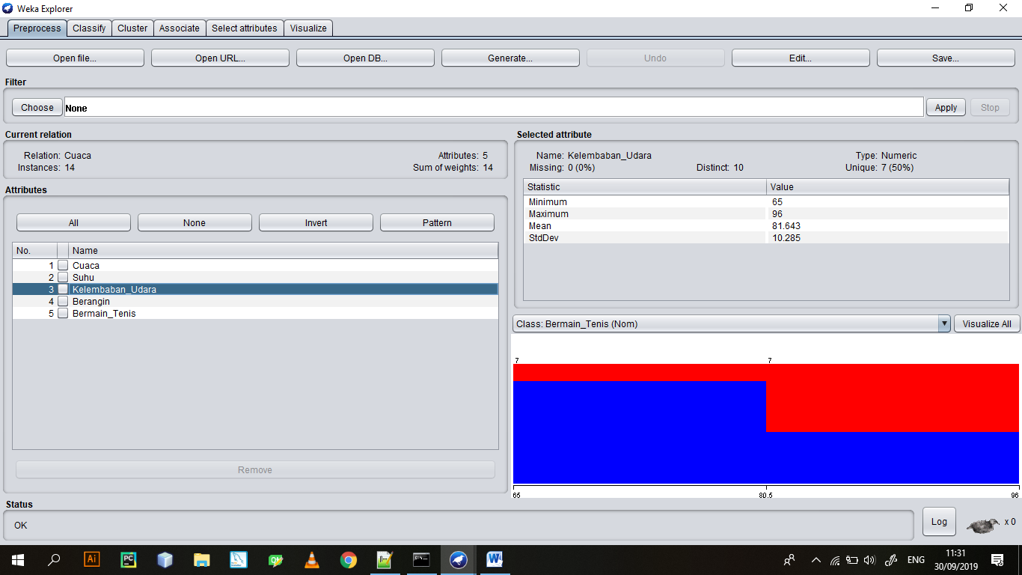

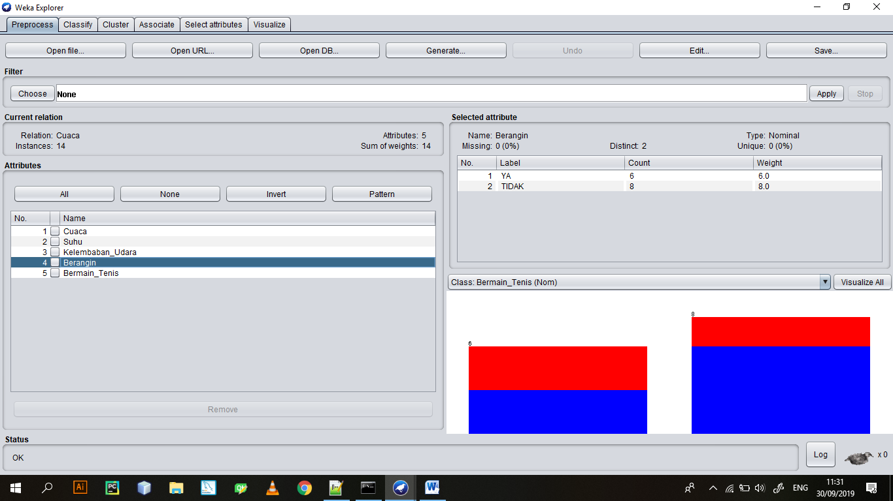

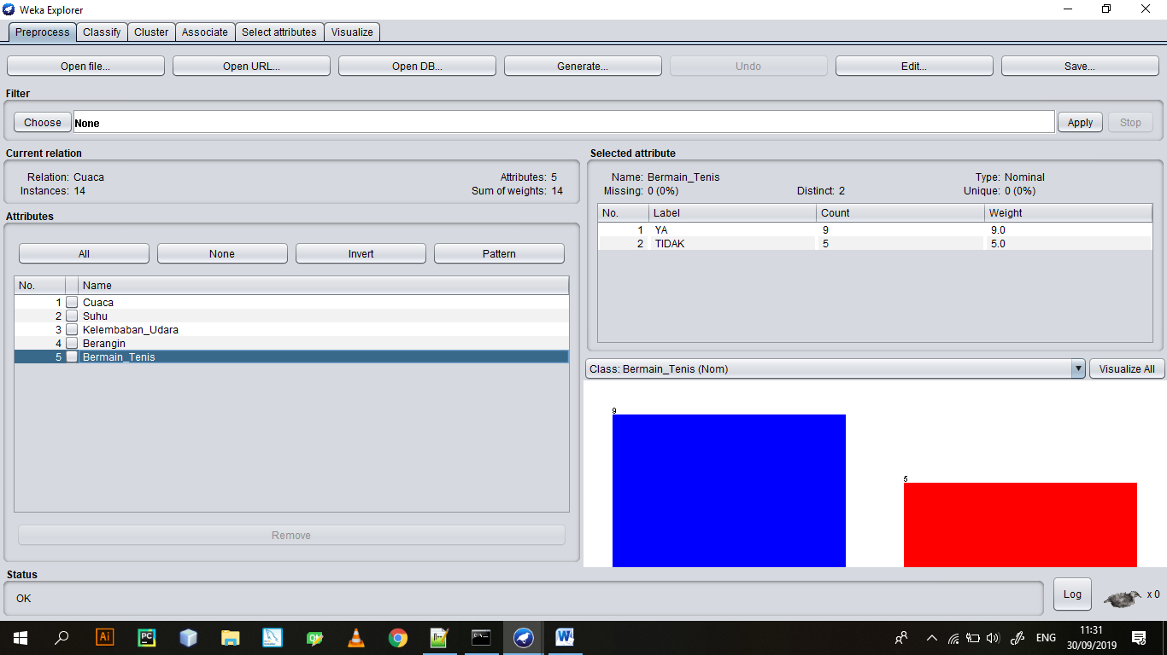

Tugas

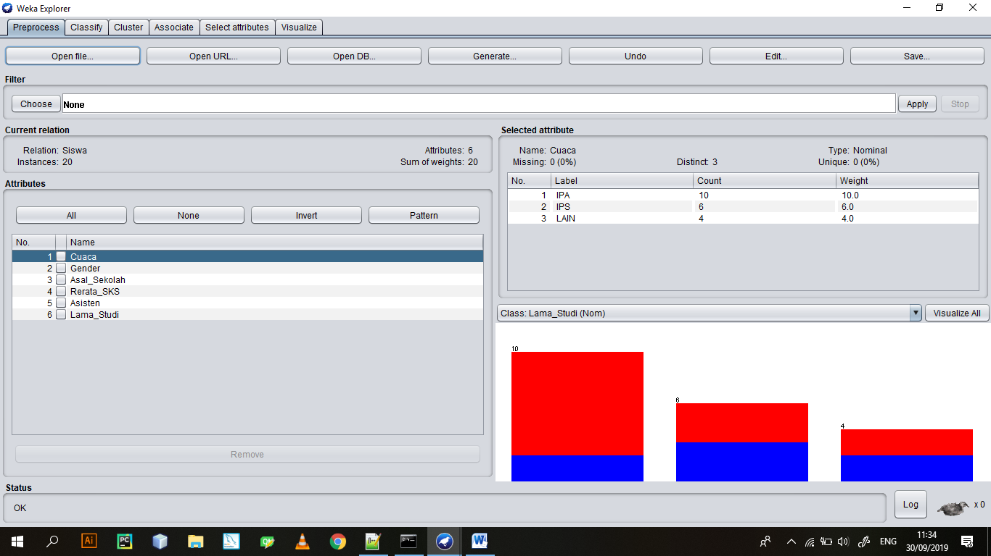

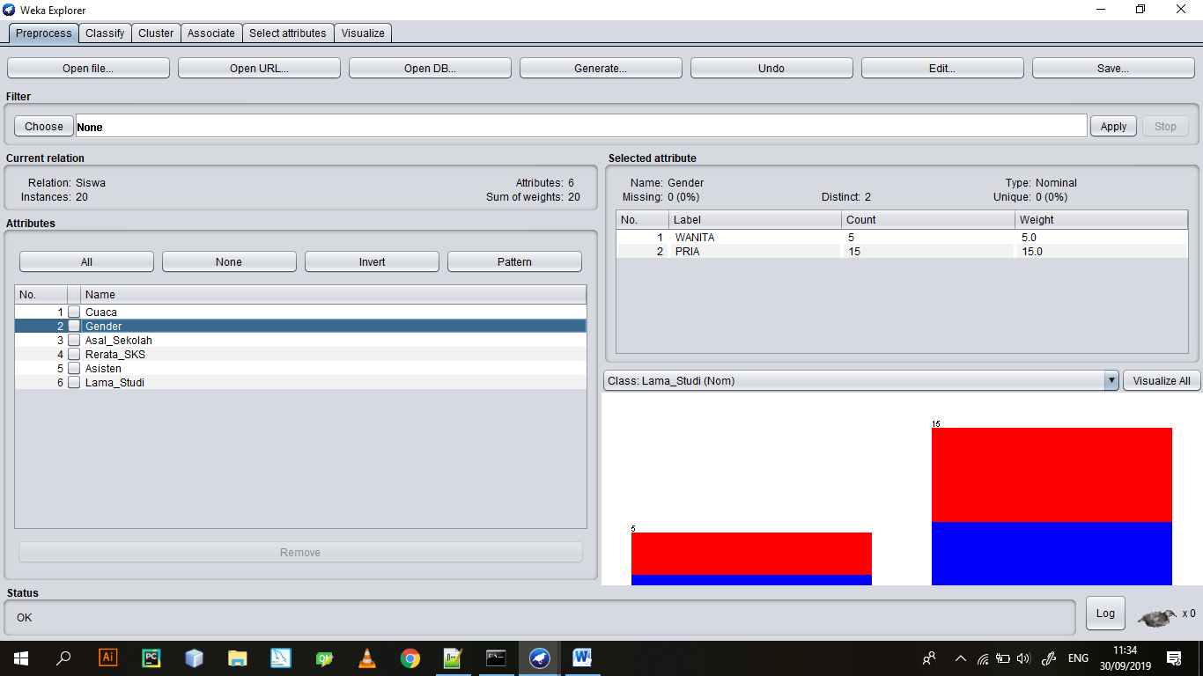

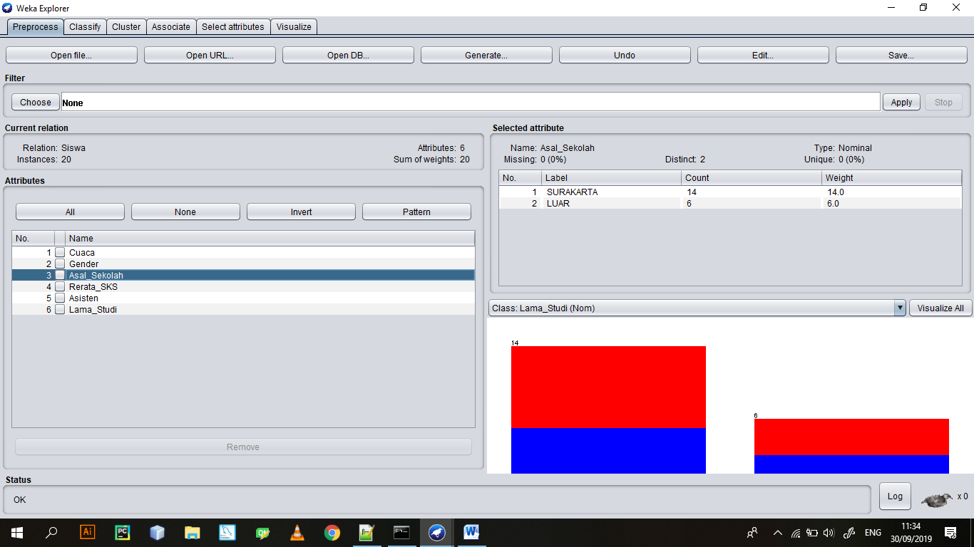

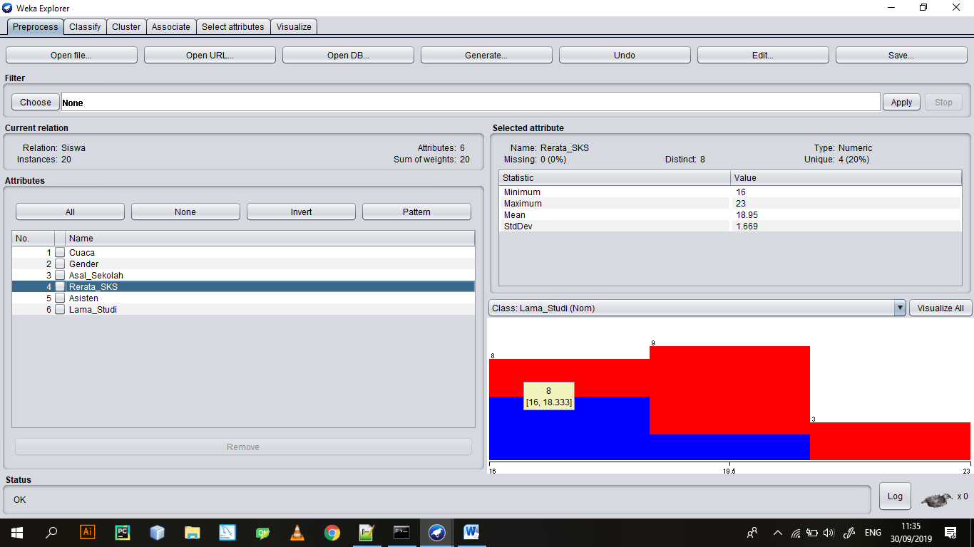

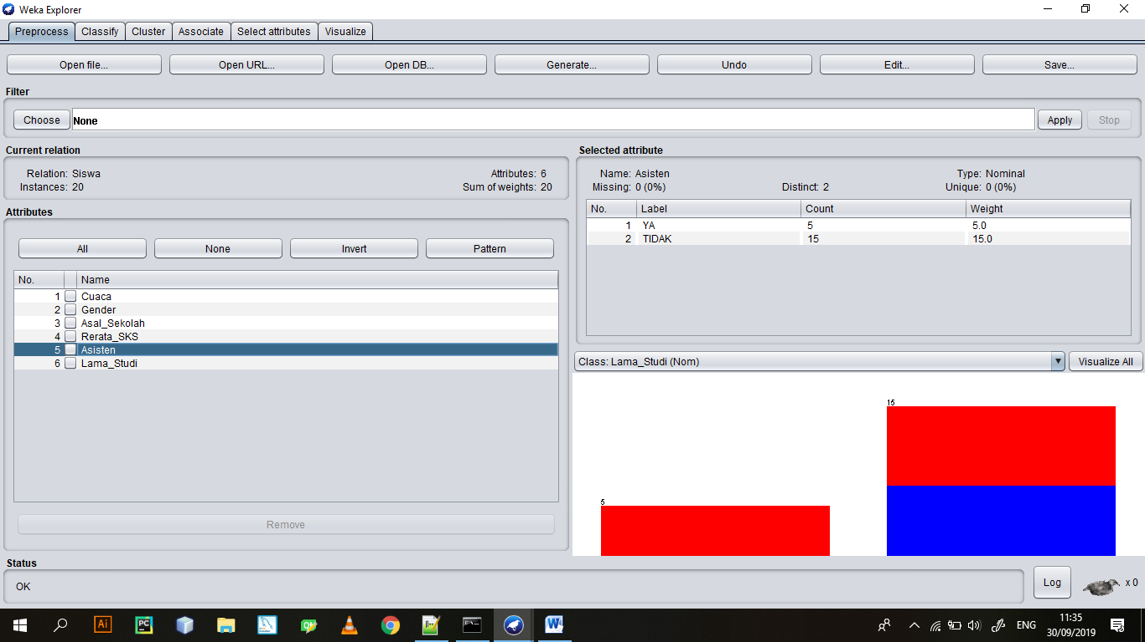

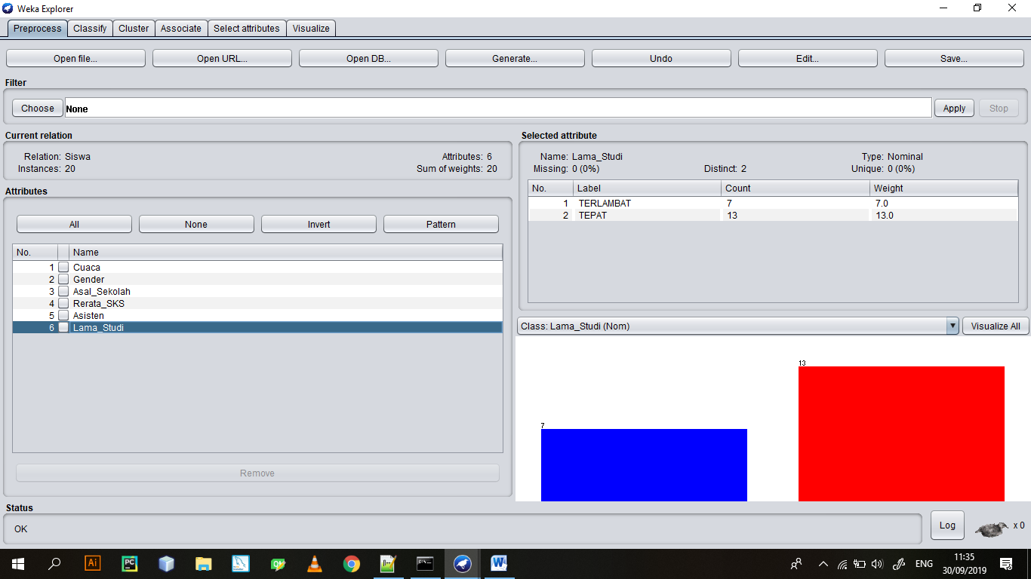

Jumlah atribut bertipe binomial (Gender, Asal_Sekolah, Asisten, Lama_Studi

Jumlah atribut bertipe polynomial (Jurusan_Sma)

Jumlah atribut bertipe real (Rerata_Sks)

Pada Rerata_Sks yang nilai MAX(23), MIN(16), MEAN(18,95), Std Dev(1,669)